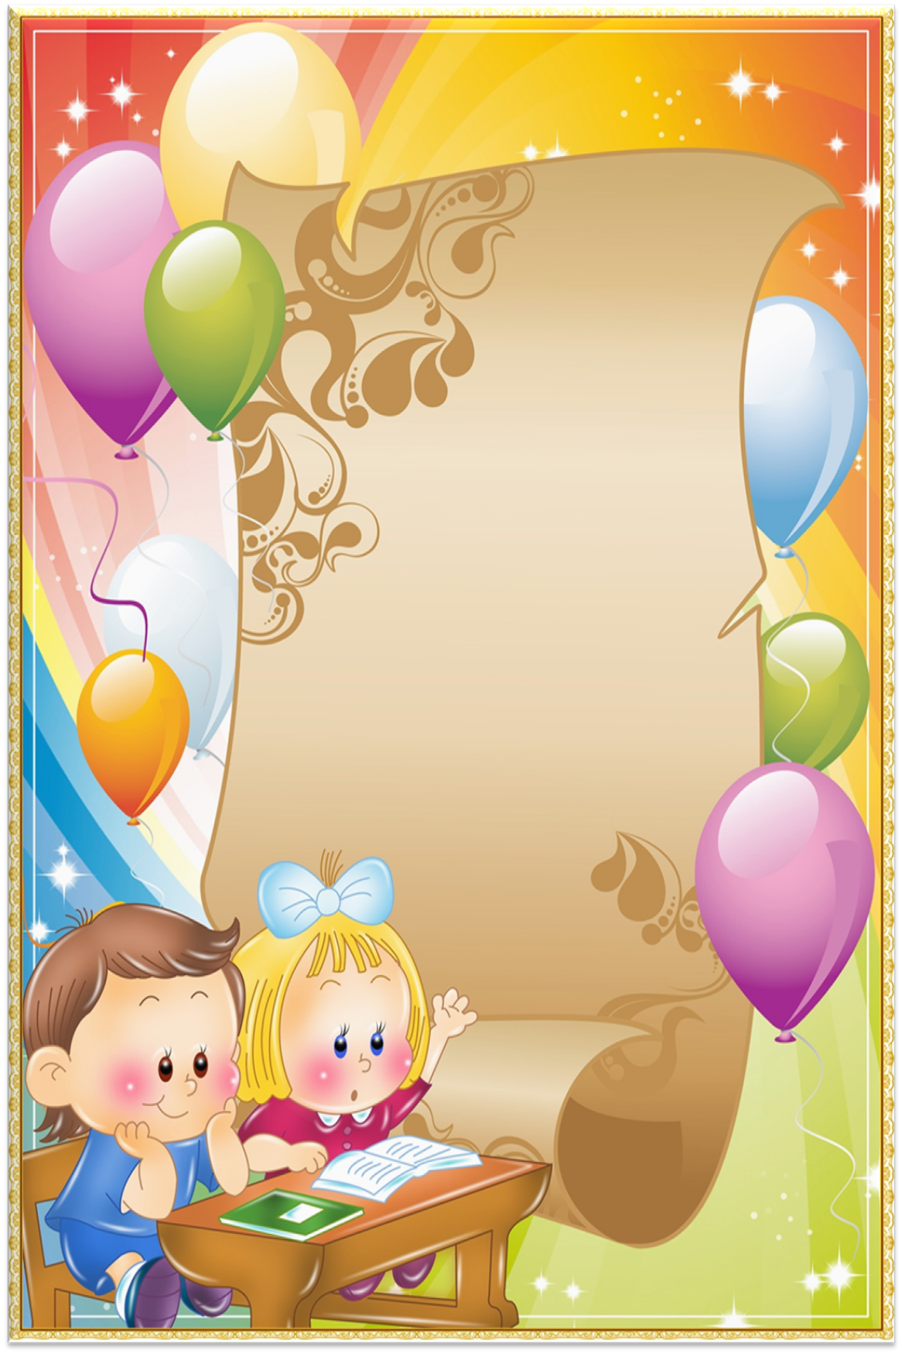
А.В.Кузьмина

Говори-пиши-читайка

Учебное пособие
для уроков литературного чтения в 1 классе
в букварный период

ВВЕДЕНИЕ
Учебное пособие для первоклассников "Говори-пиши-читайка" предназначено для интегрированных уроков литературного чтения и логопедических занятий в букварный период.
Оно рекомендовано детям, имеющим как сохранную устную речь, так и нарушения речи или позднее её развитие.
Многие учителя начальных классов в последнее время сталкиваются с тем, что у некоторых младших школьников недостаточно сформированы компоненты речевой деятельности. Недоразвитие фонематических навыков является одной из причин стойких и тяжелых нарушений письма и чтения у детей.
При работе с такими детьми необходимо проводить специальную коррекционную индивидуальную работу. Работа с тетрадью может проводиться во внеурочное время, а также можно выполнять упражнения дома с родителями.
Пособие предлагает не только работу по уточнению звукопроизношения, расширению и активизации словаря, но и содержит специальные виды заданий по развитию фонематических навыков, то есть задания, предполагающие развитие грамматического строя языка, выработку языкового чутья, тренировку артикуляционного аппарата, закрепление правильного произношения, воспитание чистой речи, различение близких звуков.
Следует подчеркнуть, что речевая работа с ребенком требует системности и целенаправленности. Только при условии ежедневной кропотливой работы над всеми сторонами речи можно надеяться на положительную динамику в развитии ребенка.
Весь материал изучается на каждом занятии поэтапно:
- работа с картинками, содержащими звук в начале, середине и в конце слова;
- правильная артикуляция звука по инструкции;
- выполнение заданий в игровой форме для развития фонематического слуха детей;
- знакомство с буквой как графическим образом звука (раскраски, печатные и прописные буквы);
- разучивание стихов, загадок, чистоговорок, скороговорок с изучаемым звуком и буквой (нечитающие дети могут находить и подчеркивать букву);
- чтение сказок об изученной букве;
- рефлексия результата.
Пособие начинается со звуков наиболее простых - гласных. Группы шипяще-свистящие, сонорные и парные по звонкости-глухости звуки будут представлены в следующих изданиях.
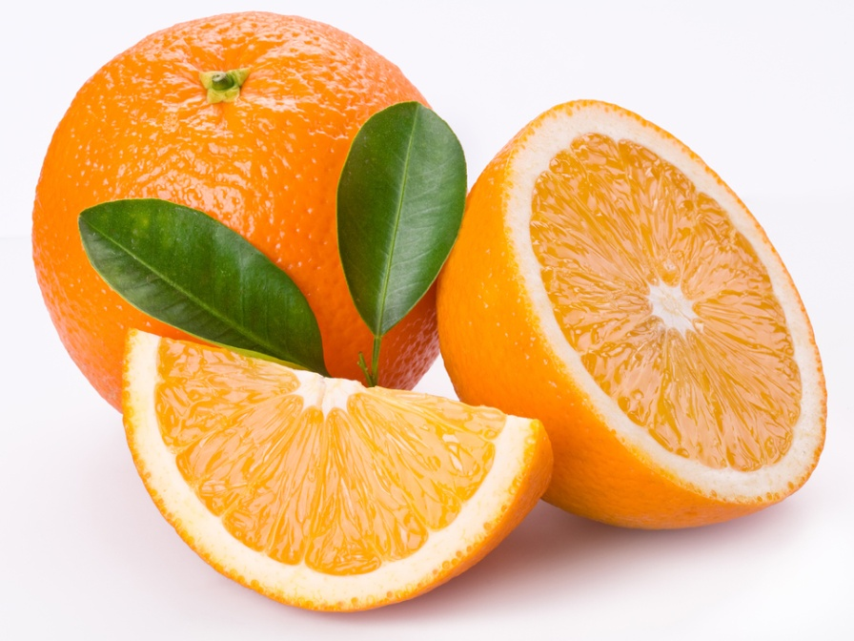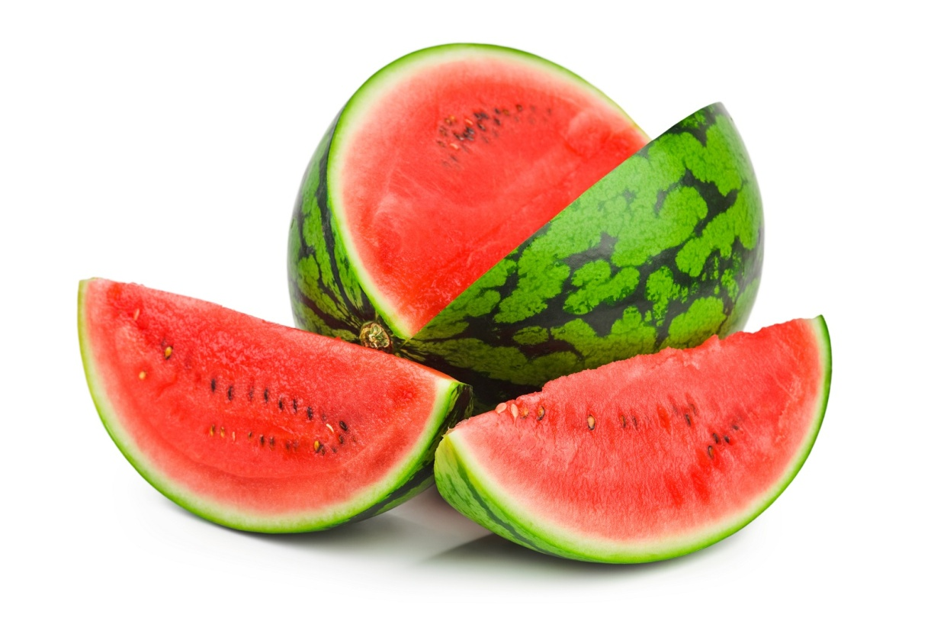
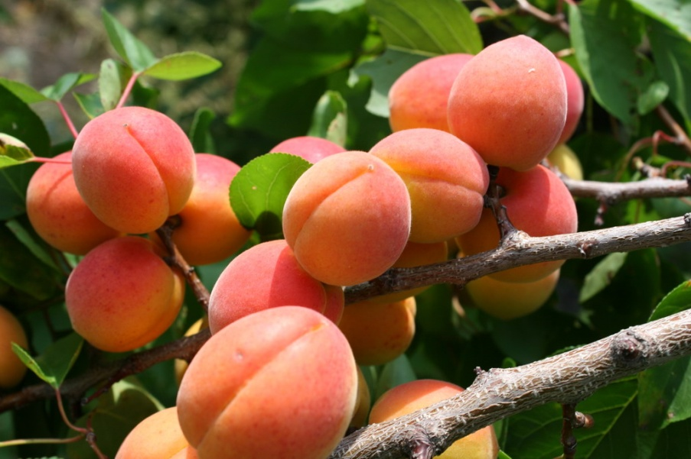

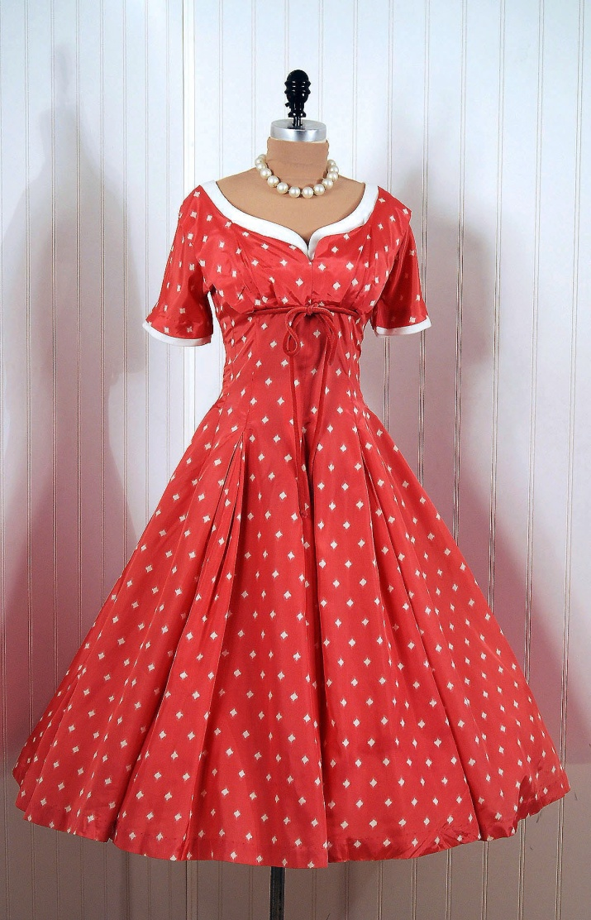
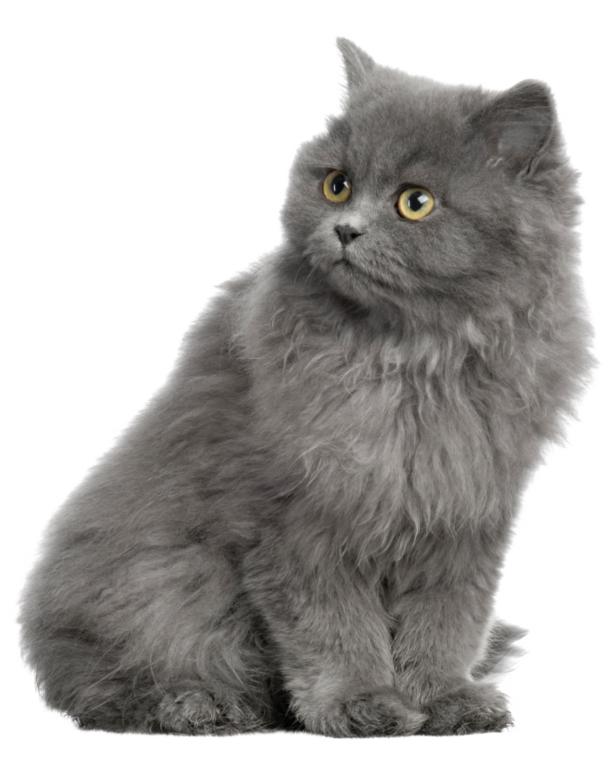
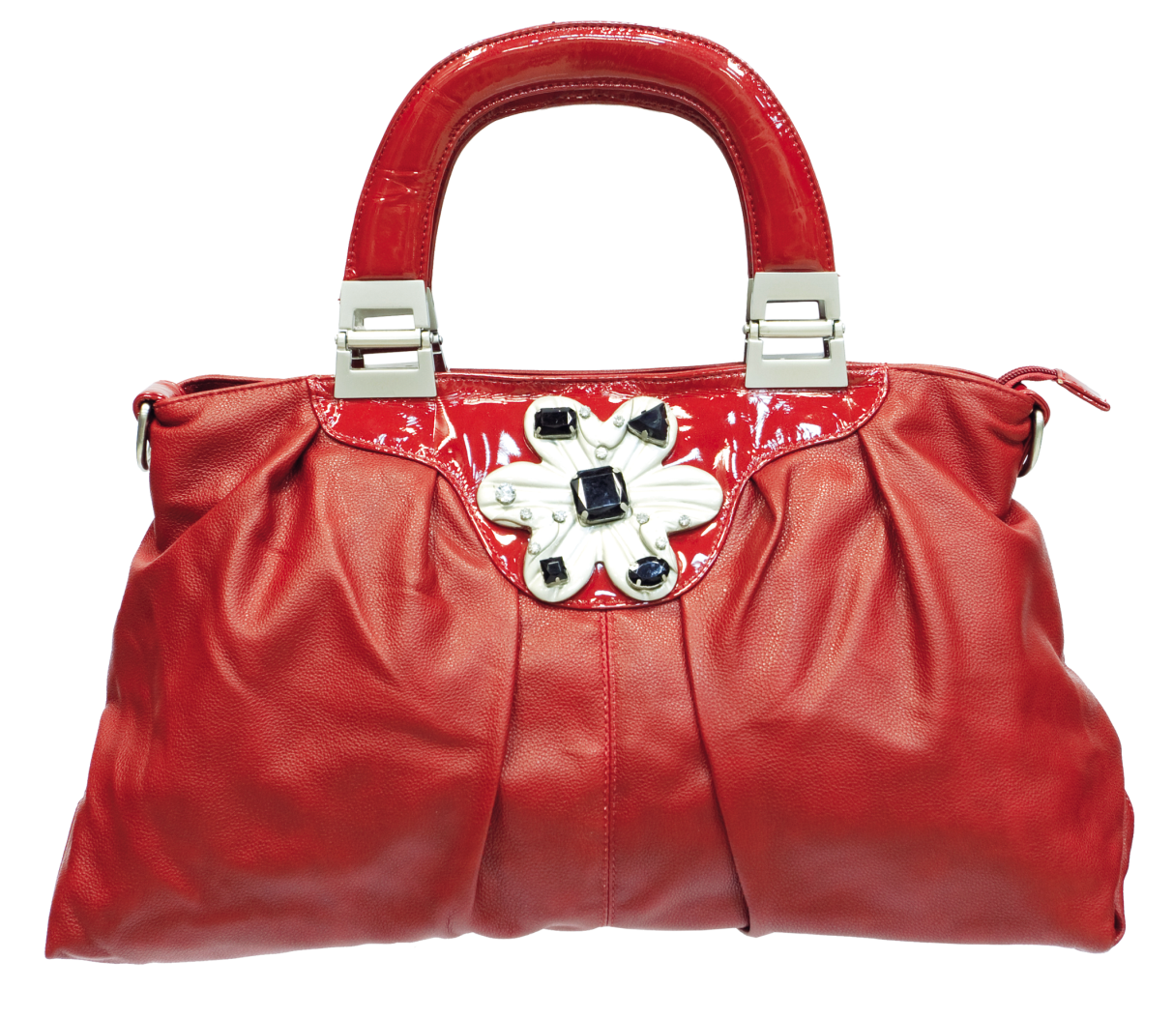

Артикуляция звука [А]
При произнесении звука [а]:
а) губы в спокойном положении;
б) зубы на расстоянии 1-1,5 см;
в) широкий распластанный язык спокойно лежит у нижних зубов. Кончик языка касается нижних зубов, боковые края языка слегка касаются нижних боковых зубов;
г) мягкое нёбо поднято и прижато к задней спинке языка, воздушная струя идет через рот;
д) голосовые связки напряжены, сближены и колеблются, в результате чего образуется голос.

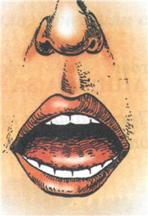

Аист, азбука, Аленка, Ася, автобус, апельсин, Айболит, Аня.

Слушаем звук
Задание №1.
Хлопни, если услышишь звук [a] среди других звуков:
[О]-[К]-[А]-[Н]-[У]-[А]-[А]-[Ш]-[Л]-[П]-[Ы]-[А]...
Задание №2.
Топни, если услышишь звук [a] в слогах:
ОМ, АМ,УП, ИК, АК, МЫ, МА, МО, РЫ, РА, АЛ...
Задание №3.
Подпрыгни, когда услышишь слово со звуком [a]:
ОСЛИК, АНЯ, МЫШЬ, КОСТЬ, АЛИК, АСТРА, УТЮГ, АПЕЛЬСИН, АВТОБУС, РУКИ, КРУГ, ЛУК, АРКА...
Задание №3.
Угадай, в каком городе и на какой улице живет этот мальчик, если известно, что в названии города, улицы и имени мальчика первый звук [a]:
Города: Москва, Новгород, Владивосток, Азов, Вологда.
Улица: Садовая, Парковая, Алтайская, Юбилейная, Псковская.
Имена: Володя, Юра, Петя, Максим, Алёша, Слава.
Итак, мальчик ____________ живёт в городе _________________ на улице ____________.
Задание №4.
Как зовут собаку? В её кличке звук [a] последний.
Клички: Мухтар, Байкал, Аян, Дымка, Рекс, Джек.
Собаку зовут _____________.

Буква
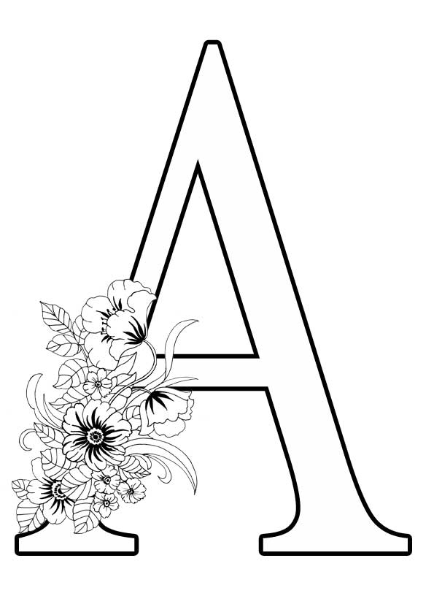

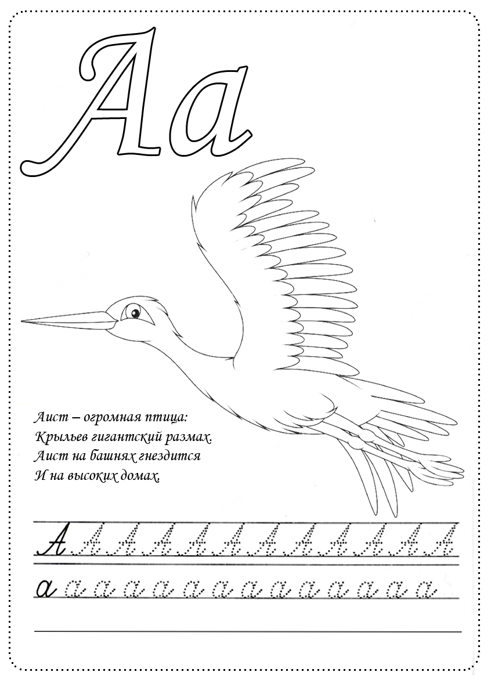

Стихи про букву А
►Буква «а» всему глава,
У нее солидный вид,
Потому что буква «а»
Начинает алфавит!
Астры, аисты, аптеки
С буквой «а» дружны навеки!

►Вот мраморная арка
Ведет в аллею парка.
Идет аллея до ворот,
А у ворот автобус ждет.
Да вот фруктовый магазин!
Здесь припасли для нас
Антоновку и апельсин,
Арбуз и ананас.
Вот абрикос, а вот айва.
Какие вкусные слова –
И все на букву «а».

►Аист крылья расправляет,
Аист книгу раскрывает.
В книге – буквы и слова.
Аист видит букву «а».
И, надев, очки на нос,
Он читает:
- АБ-РИ-КОС.
►Вот два столба наискосок,
А между ними — поясок.
Ты эту букву знаешь? А?
Перед тобою буква «а».
►А – начало алфавита,
Тем она и знаменита.
А узнать ее легко:
Ноги ставит широко.
►Вот буква вроде шалаша.
Не правда ль, буква хороша!
И хоть она проста на вид,
А начинает алфавит.
►Буква «а», буква «а» –
Алфавита голова.
Знает Вова, знает Света,
«А» похожа на ракету.

Загадки про букву А
Айболиту все сперва говорили букву ...
В море плавала акула
Ела все, что в нем тонуло.
К нам акула приплыла –
Превратилась в букву…

Аист - птица-почтальон,
К нам придёт весною он.
Прилетит издалека,
Принесёт нам букву ...

Чистоговорки с буквой А
За-за-за - во дворе стоит коза,
Га-га-га - у козы рога,
Ка-ка-ка- она даст нам молочка.

Скороговорки с буквой А
У Аграфены и Арины растут георгины.
Астроном, адвокат и один альпинист,
Архитектор, аптекарь и даже артист
Сели однажды на карусели.
Не удержались и вниз полетели:
Аптекарь, артист, акробат, астроном.
Кто из них вам еще не был знаком?

У попа папа кок,
У кока папа поп

Осип охрип, а Архип осип.
Охрип Осип, а осип Архип.
Осип Архип, а Осип охрип.
Архип охрип, а Осип осип.

Сказка "Про антилопу и букву А"
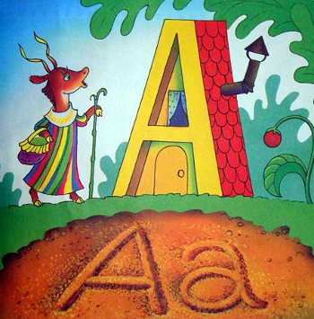
Одна Антилопа гуляла по острову и увидела домик. "А! - сказала она. - Здесь кто-то живет!"
Возле домика она заметила ягодку и опять сказала: "А-а! Здесь что-то растет!"
Вечером антилопа попыталась нарисовать домик и ягодку на песке, чтобы рассказать о них своим детям - маленьким антилопам.
Они посмотрели на рисунки и тоже сказали: "А-а-а! Вот что есть на острове!"
А потом назвали эти значки буквой А. Значок-домик - большой буквой "А", а значок-ягодку - маленькой "а". И всё!

Оцени свою работу
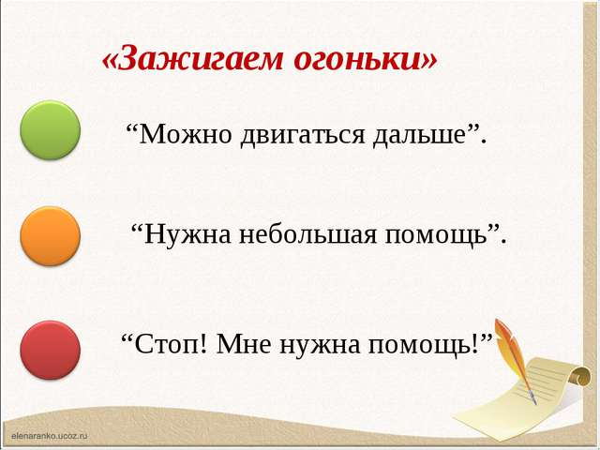
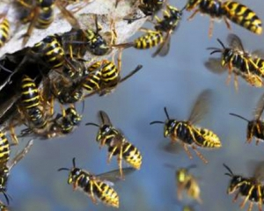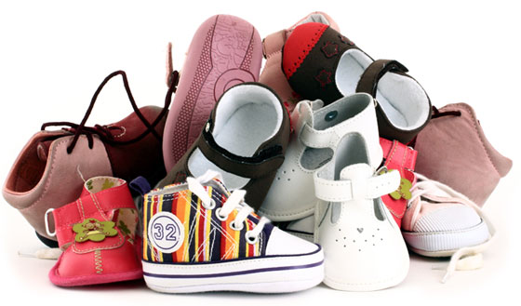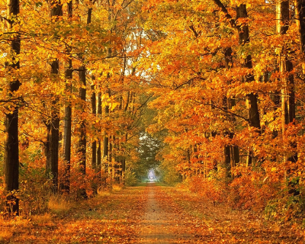
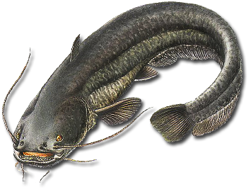
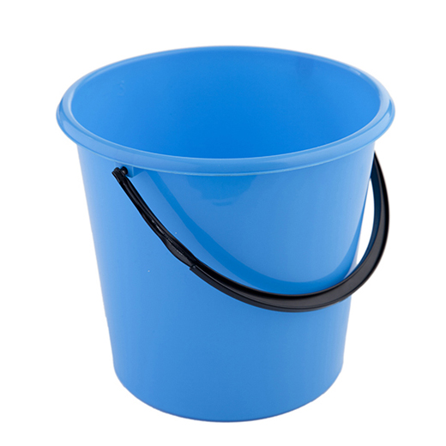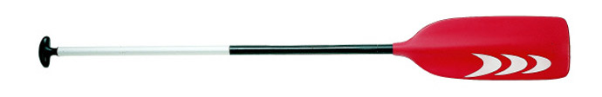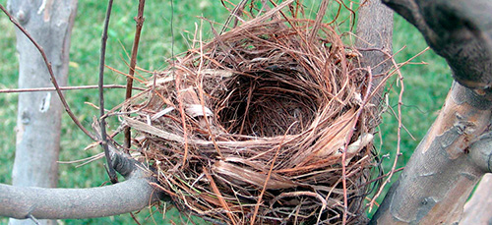

Артикуляция звука [О]
При артикуляции звука [о]:
а) губы округлены и немного выдвинуты вперед;
б) зубы закрыты округленными губами;
в) задняя часть спинки языка поднята к мягкому нёбу;
г) мягкое нёбо приподнято и прижато к задней стенке глотки так, что проход в носовую полость закрыт, воздушная струя идет через рот;
д) голосовые связки напряжены, сближены и колеблются, в результате этого образуется голос.

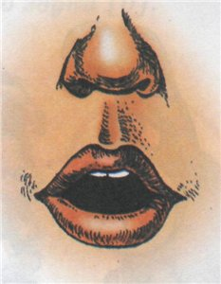

Овцы, ослик, облако, оса, осень, озеро, Оля, Олег, окно, Олеся.

Слушаем звук
Задание №1
Подними правую руку вверх, когда услышишь звук [О]:
[Ш]- [П]-[О]-[М]-[О]-[О]-[А]-[У]-[И]-[О]
Задание №2
Стукни карандашом по столу, когда услышишь звук [О] в слогах:
ОП, АП, УС, ЫС, ОС,ПЫ,ПА, ПУ, ПО, НО, НЕ, КРО, КЮ, ДЫ.
Задание №3
Взмахни левой рукой, услышав слово со звуком [О]:
ОСЫ, АНЯ, ОСЛИК, УЛИТКА, САША, КОЛЕСО, ДОМ, ЛЕС, МОХ, МАК, ОЛЯ, ОСТРОВ, ОБЛАКО, МУХА, МЫШЬ, КОТ, ОБРУЧ, ДЫМ, ОХАЮ, ОСТРЫЙ.
Задание №4
Составь предложения из данных слов.
ОСЫ, КОРОВ, ЛЕТАЮТ, ОКОЛО.
ДОМЕ, В, ОЛЯ, ОКНА, ОТКРЫЛА, БАЛКОН, И.
ОЗЕРЕ, В, ОКУНЬ, ПЛАВАЮТ, И, СОМ.
ЗАБОР, ПОЛЕЗ, ЧЕРЕЗ, ВОВА.
СТУЛ, ОКОЛО, СТОИТ, СТОЛА.
Задание №5
Зимой дедушка Осип решил помочь голодным птичка- сделал им кормушки и что ни день подсыпает и подвешивает новое угощение. Кому-сало, кому-пшено, кому- семечки… Догадайся, какие птички прилетели к кормушке, если известно, что в названии каждой птицы есть звук [О].
Птицы: ВОРОНА, СИНИЦА, СОРОКА, СНЕГИРЬ, СОЙКА, ГАЛКА, ВОРОБУШЕК.

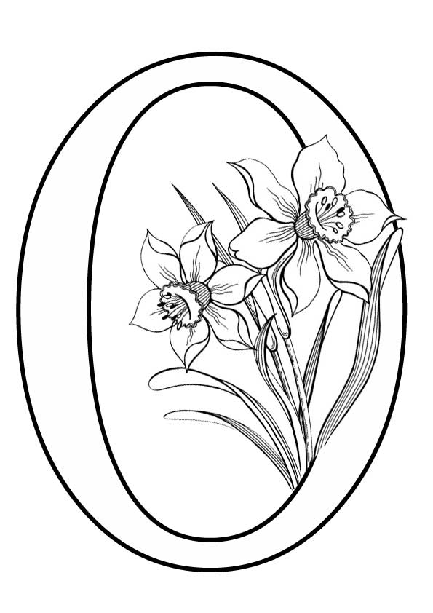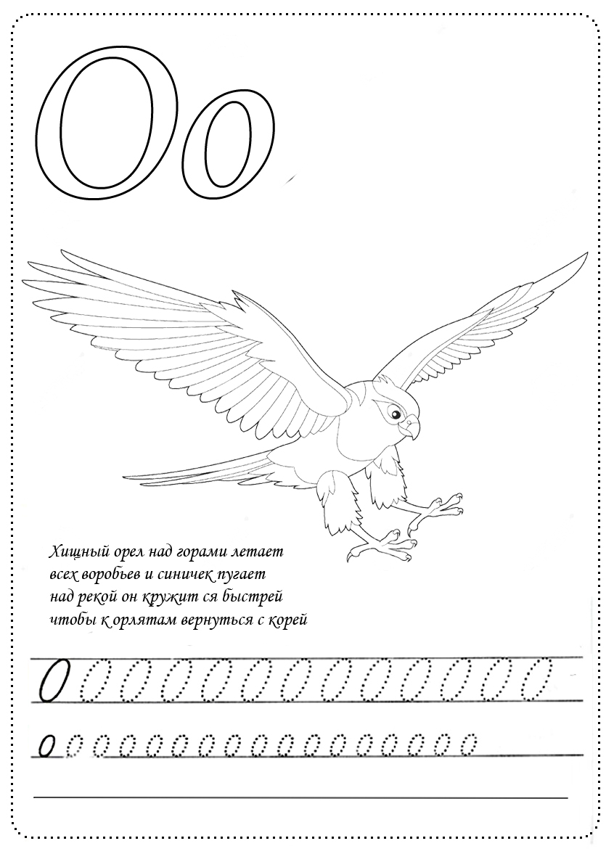

Стихи про букву О
► В этой букве нет угла,
Оттого она кругла.
До того она кругла,
Покатиться бы могла.

► Буква «о» - луна и солнце,
В доме круглое оконце.
И часы, и колесо,
И это, кажется, не всё.

► Буква «о» известна всем,
Без неё нельзя совсем,
Уберите букву «о»
И пойдете без пальто,
Кот исчезнет, дом и сом,
Не покатишь снежный ком.
Не найдешь в лесу орех,
Без неё один лишь смех.

►«О» — как обруч, захочу —
По дороге покачу.
Обруч на арене вспыхнет.
Тигр в огонь отважно прыгнет.

► Буква-Бублик это «о».
Укатилась далеко.
Ослик, облако, окно
-Это всё на букву «о».

► В старом дереве дупло
Ну совсем как буква «о».
Посмотри на колесо —
И увидишь букву «о».

► Буква «о» всегда стояла
Круглая, нормальная,
Спать легла — бока помяла
И теперь овальная.

► Буква «о» как огурец.
Где начало? Где конец?

Загадки про букву О
В этой букве нет углов
И она бы укатилась,
Если масса разных слов
Без нее бы обходилась!
Овечка, бледная овечка,
У неё болит сердечко.
Тихо стонет: "О-о-о!"
Ей знакома буква ...
Чистоговорки с буквой О
Но-но-но- моем в комнате окно,
Ол-ол-ол - нужно будет вымыть пол,
Ос-ос-ос - включим сами пылесос.

Скороговорки с буквой О
Осень озеро нарочно
Застеклила этой ночью.
Будет окуню с семьей
В нём не холодно зимой.

Орел на горе, перо на орле. Гора под орлом, орел под пером.
Откуда на просеке просо?
Просыпали просо здесь просто.
Про просо просянки прознали.
Без спроса все просо склевали.

Топали да топали,
Дотопали до тополя,
До тополя дотопали
Да ноги все истопали.

От топота копыт пыль по полю летит.
Около кола колокола, около ворот коловорот.
Около колодца кольцо не найдется.

Сказка "Про облако и озеро"


Белое облако тихо плыло по синему небу. Оно посмотрело на землю и удивилось: «О-О-О» ! Внизу на земле лежало другое круглое и блестящее облако. — Здравствуй, облако на земле, — сказало облако на небе. — Я не облако, а озеро . — О-О-О, значит, мне нельзя с тобой играть, — загрустило облако . Буква О услышала их разговор и пришла на помощь. — О-О-О, ты как маленькое облако, — обрадовалось облако . — О-О-О, ты как крохотное озеро, — засмеялось озеро . Озеро бросало букву О на облако, а облако бросало букву О вниз в озеро. Это была отличная игра.
Оцени свою работу

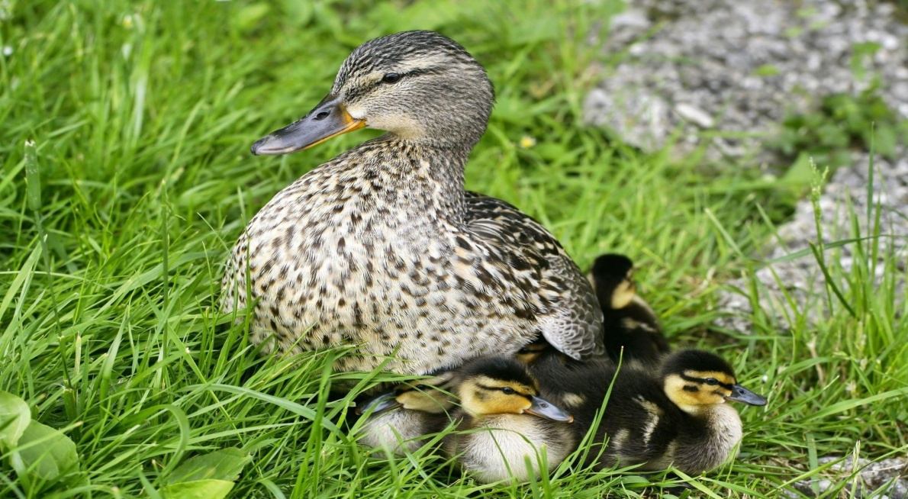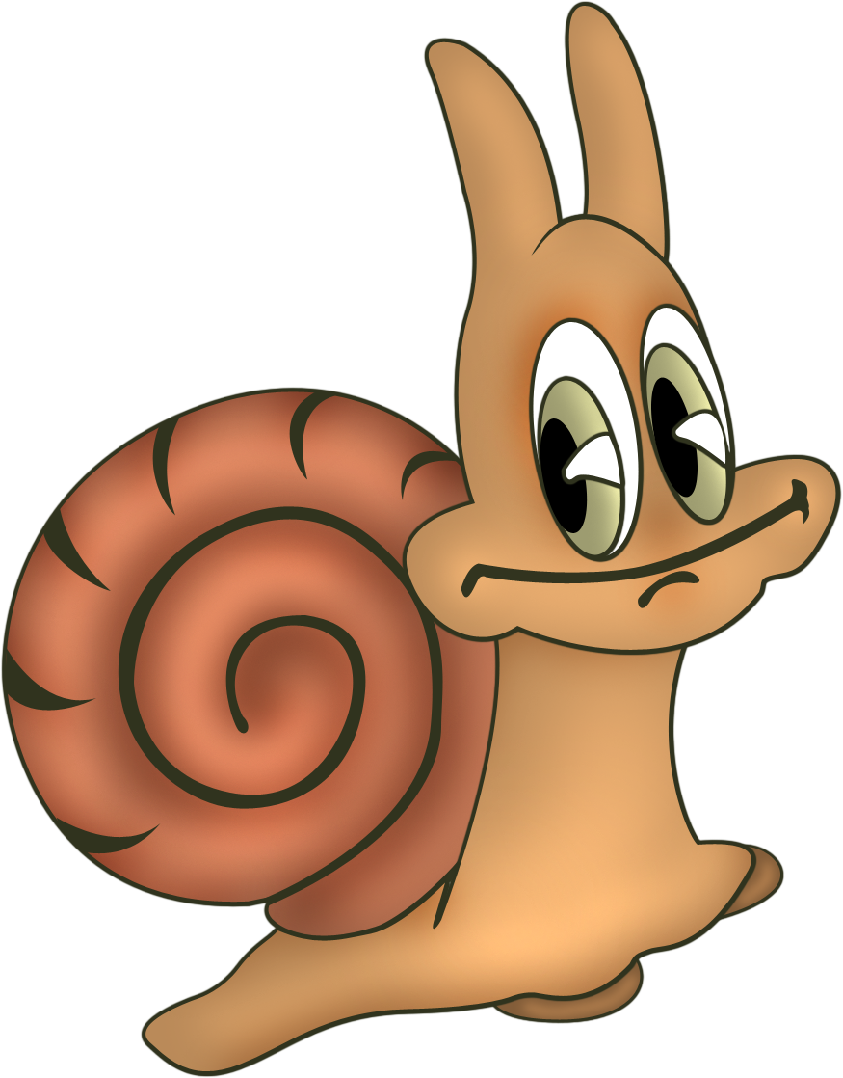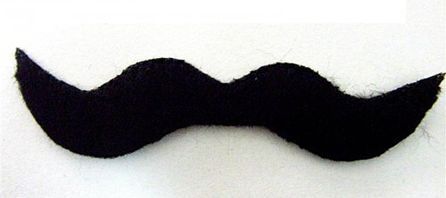
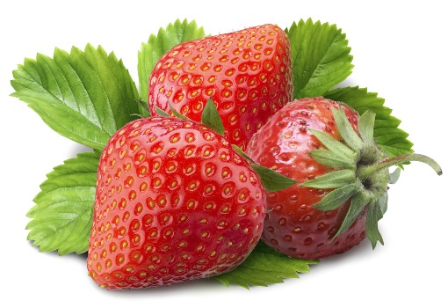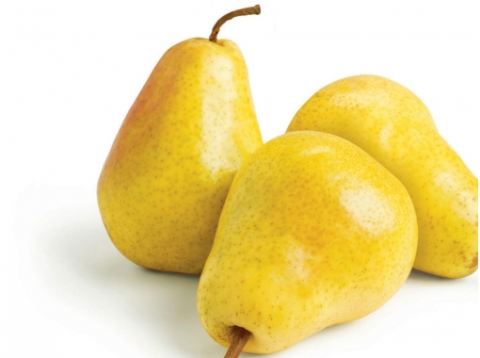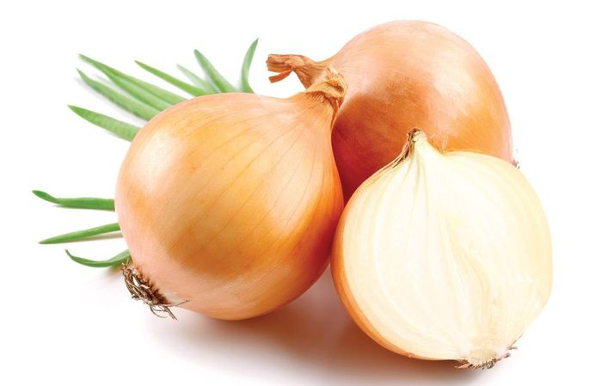
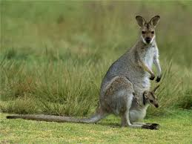

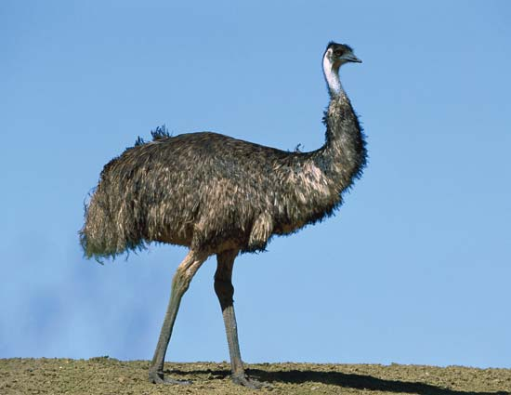

Артикуляция звука [У]
При артикуляции звука [у]:
а) губы вытянуты вперед трубочкой;
б) зубы не смыкаются, они закрыты губами;
в) корень языка поднят;
г) мягкое нёбо поднято и прижато к задней стенке глотки, закрывая проход в носовую полость;
д) голосовые связки сомкнуты и вибрируют.

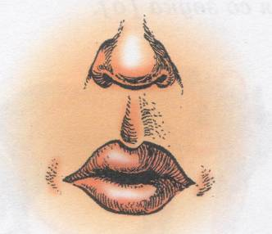

Уши, угол, узел, укол, улов, ум, улей, утка, улитка, уж, укроп, урок, улица, учитель.

Слушаем звук
Задание №1
Хлопни в ладоши, если услышишь среди других звуков звук [У]:
[А]-[Р]-[К]-[О]-[С]-[У]-[О]-[А]-[Э]-[Ж]-[У]
Задание №2
Подними руку, если услышишь звук [У]:
АМ, ОМ, УМ, РА, РЫ,РО,РУ,УД, УГ, УШ, ОШ, ОТ, ОЛ, УЛ.
Задание №3
Подпрыгни, когда услышишь в каком-нибудь слове звук [У]:
УЛИЦА, АДРЕС, ОСЫ, УЛИТКА, ГУСЬ, СЫР, ЗУБ, ВНУК, КАКАДУ, УСТРИЦА, УМНИЦА, КУРИЦА, СОМ, ДУБ, БЫК, БОЛЬ, УБОРКА.
Задание № 4
Составь предложения из слов:
У, УСЫ, КОТИКА, КРАСЫ, УДИВИТЕЛЬНОЙ.
УТКА, УСТАЛА, ПРУДУ, УЧИТЬ, УТЯТ, СВОИХ, НА.
УТРОМ, НАС, У, УЖИН, ЗАВТРАК, А, ВЕЧЕРОМ.
УДОЧКУ, РЫБАК, РЕЧКУ, В, УРОНИЛ.
Задание № 5
Догадайся что сказано неправильно:
УЧЕНИК УЧИТ УЧИТЕЛЯ.
УТЯТА ВЫВЕЛИ УТКУ.
УГОЛЬ ПРИВЕЗ ГРУЗОВИК НА ШОФЁРЕ.
УДОЧКА ПОПАЛАСЬ НА СКОЛЬСКОГО УГРЯ.
МАМА ПОСТАВИЛА В УЛЮ УГОЛ.
БУДКА УБЕЖАЛА ИЗ ДРУЖКА.
МАРУСЯ ЗАШИПЕЛА НА ГУСЯ И УЩИПНУЛА ЕГО ЗА НОГУ.
СПИНА УПАЛА НА ЖУКА.

Задание № 6
Условие: во всех отгадках звук [У] обязательно должен быть первым.
- Это находиться на голове. Это есть и у бабушки Ульяны, и у дедушки Устина, и у тебя. ( В слове три звука. Первый звук [У]_______)
- Это есть и у дедушки Устина, и у Мурзика, у пса Дружка, а вот у бабушки Ульяны у тебя этого нету. Что это? (В слове три звука. Первый звук [У]_______)
- Это сильный- пресильный ветер. Он и деревья с корнями вырывает, и даже крыши с домов сбросить может. (В слове три звука. Первый звук [У]_______)
- Это дети не любят и бояться. Это делают, когда заболеешь. (Это_______)
- Это мороз рисует на окнах, это бывает на обоях, на ткани… Это очень красиво. (Это_______)
- Это бывает когда радостно, весело. При этом заняты губы. (Это_______)
- Это включается в розетку, когда нужно, чтобы одежда была аккуратной и красивой. (Это_______)

Буква 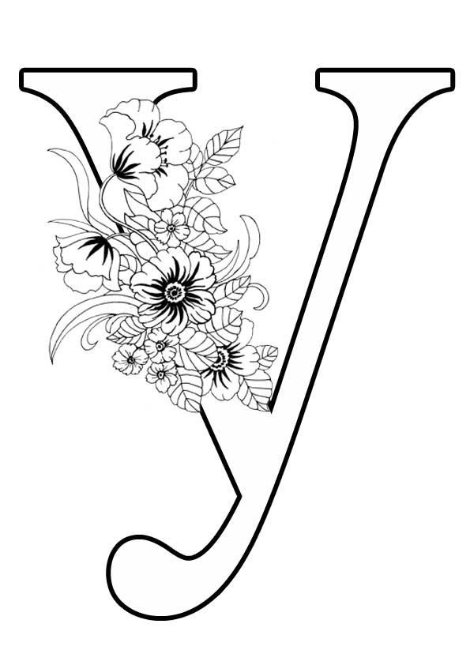
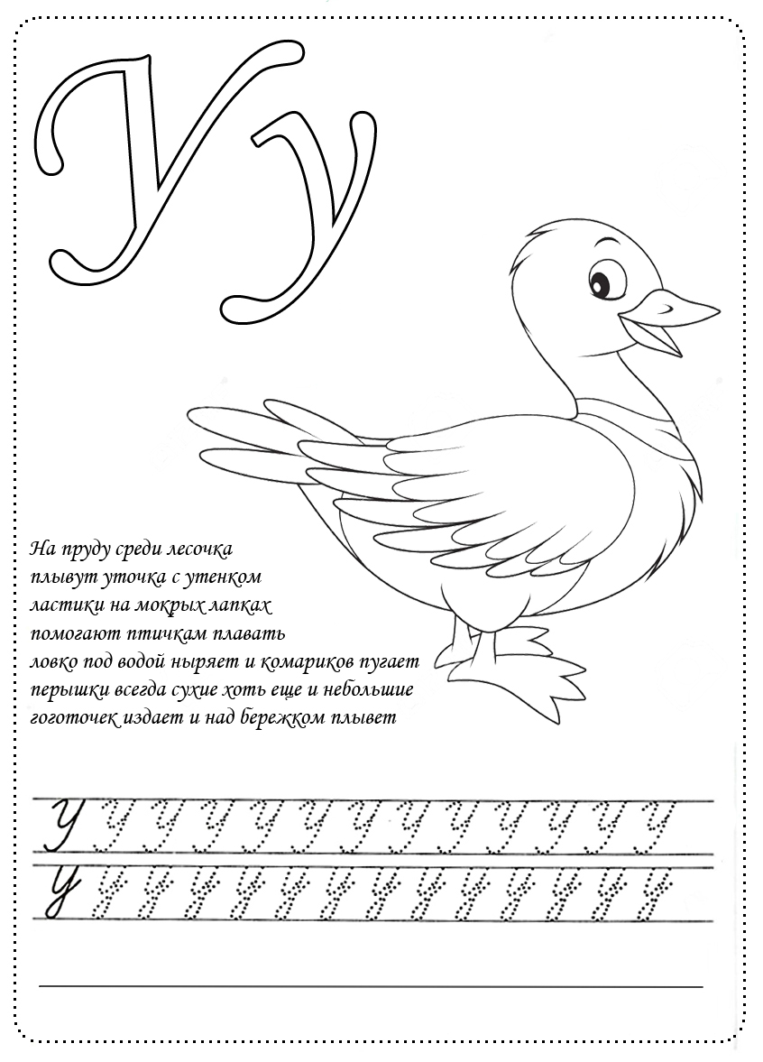

Стихи про букву У
► У — сучок.
В любом лесу
Ты увидишь букву«у».
► Прозвенел и смолк звонок.
Начинается урок.
Мы за парты дружно сели!
И на доску поглядели,
И открыли поскорей
Двадцать девять букварей.
Мы учили букву а,
Мы учили букву «у».
Малыши кричат: "Уа".
Мы в лесу кричим: "Ау".
С буквы А арбуз и аист
(Мы запомнить постарались).
С буквы «у» у нас, ребята,
Ухо, удочка, утята…
Вот чему на первый раз
Научился первый класс.
► У — улитка на дорожке —
Смело выпустила рожки.
Уходите-ка с пути!
Не мешайте дом везти.
Это хвостик или ножки?
Показались чьи-то рожки.
Ну никак я не пойму,
Да ведь это буква «у» .
► Буква «у» напоминает ушки
У зайчонка на макушке.
У улитки рожки тоже
Так на букву «у» похожи.
► Буква «у» совсем проста:
Тянет рожки из хвоста.
► Улитка по дороге ползёт,
Букву на спине везёт,
Детям букву подарю,
Чтобы знать могли все букву«у».

► Ульяна учила алфавит,
Буква «у» , она гудит,
Уж, улитка, уголок,
Букву «у» я знаю на зубок.

Загадки про букву У
Если сделаю я губки
Очень тоненькою трубкой,
Звук потом произведу,
То услышишь букву...
Я нашёл сучок в лесу,
Он похож на букву ...
Чистоговорки с буквой У
У-у-у-губы хоботком тяну.
У-у-у-дай трубу.
У-у-у-всех детей зову.
Скороговорки с буквой У
Ура-ору, ору-ура.
Уже ужи в луже.
Ужа ужасно ужалили. Уж ужаснулся. Ужас!
Ужиха ужаснулась.
- Ужата! Ужинать!
- Уже ужинали!

Кукушка кукушонку купила капюшон.
Надел кукушонок капюшон.
Как в капюшоне он смешон.

У ежа ежата, у ужа ужата.
У осы не усы, и не усищ-ща, а у-у-сики.
Угольки поставили в уголки,
В уголки поставили угольки.

Карл у Клары украл кораллы, а Клара у Карла украла кларнет
Даже шею, даже уши ты испачкал в черной туши.
Становись скорей под душ. Смой с ушей под душем тушь.
Смой и с шеи тушь под душем. После душа вытрись суше.
Шею суше, суше уши, и не пачкай больше уши.

Сказка "Про букву У"

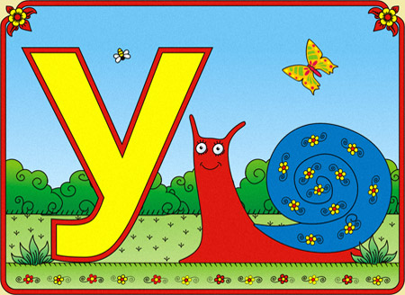
Жила-была буква, которая любила дразниться. "У-у-у!" - говорила она всем, кто попадался ей навстречу: улитке, угольку, уточке, даже доброму ужу.
Они обижались и тоже отвечали ей: "У-у-у!"
Так и стала она буквой "У". А однажды она увидела дерево.
По привычке ей очень захотелось его подразнить, но ничего не получилось.
А почему?
Тут все заметили, что это дерево и буква "У" очень похожи.
Наверно, это приятно - быть похожей на дерево.
Во всяком случае букве "У" после этого целый день не хотелось дразниться.
Правда, на следующее утро она встретила совсем маленького утенка и опять сказала: "У-у-у!"

Оцени свою работу
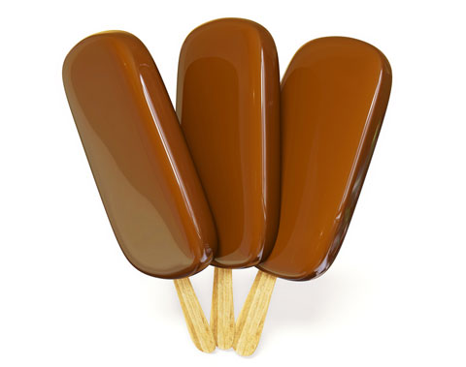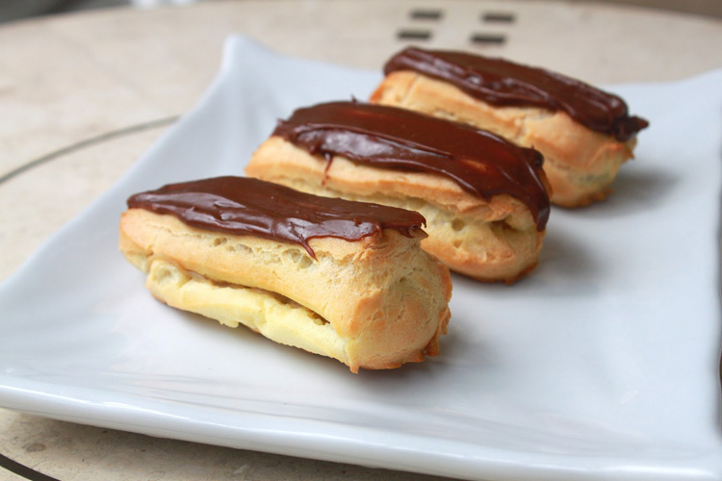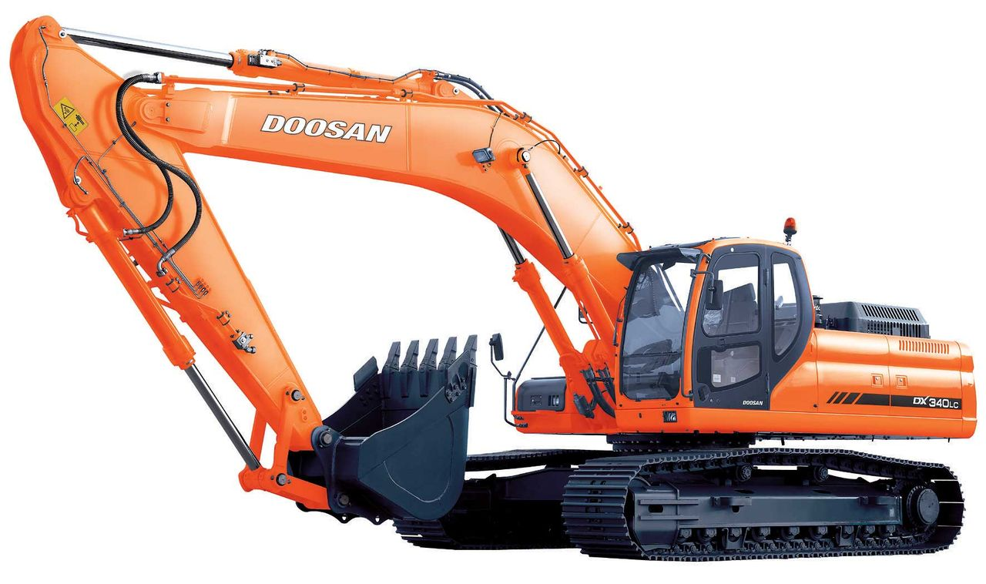


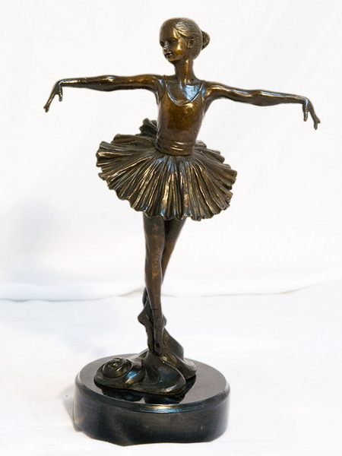
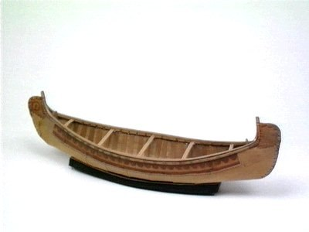
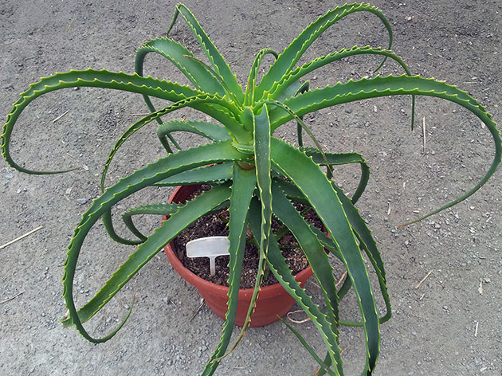
Артикуляция звука [Э]
При произнесении звука [э]:
а) губы разомкнуты, раздвинуты в стороны, углы рта слегка опущены;
б) рот открыт приблизительно на 2 см;
в) язык у нижних резцов;
г) мягкое нёбо поднято и закрывает проход в нос;
д) голосовые связки напряжены, сближены и колеблются, в результате чего образуется голос.

Электричка, экскаватор, эскимос, каноэ, алоэ, эликсир, дуэль, каратэ, эклер, дуэт, электроэнергия.

Слушаем звук
Задание №1
Хлопни в ладоши, если услышишь среди других звуков звук [Э]:
[А]-[О]-[Э]-[И]-[П]-[Э]-[У]-[О]-[Р]-[В]-[Э]
Задание №2
Топни правой ногой, услышав звук [Э]:
ЭП-ЭТ-ОТ-ОП-ЭН-АН-УН-ЭВ-РЭ-РО-СЭ
Задание №3
Топни левой ногой, услышав слово со звуком [Э]:
ЭХО,АНЯ,ОЛЯ, ЭЛЯ, ОСЛИК, УШИ, ЭТАЖ,ЭШЕЛОН, ИГОЛКА, УЧИТЕЛЬ, ЭТАЖЕРКА, ЭКИПАЖ, КРАСКА, ГРУША, ЭСТРАДА, АЛОЭ, КАКАО, ЭСТАФЕТА, КАРАТЭ, КРАСНЫЙ.
Задание №4
Составь предложения:
- Экскурсию, музей, в, дети, пошли, на.
- Эдик, этикетки, от, собирает, коробков, спичечных.
- Элеватор, на, зерно, привезли.
- Смотреть, на, целый, нельзя, день, телевизора, экран.
Задание №5
Догадайся, какие игрушки подарили Эдику на день рождения, если известно, что в названии каждой есть звук [Э]:
МАШИНКА, ЭКСКАВАТОР, ТРАКТОР, ЛОДОЧКА, ЭЛЕКТРОВОЗИК, ПЛЮШЕВАЯ ОБЕЗЬЯНКА, СОБАЧКА, ЭПИДИАСКОП.

Буква
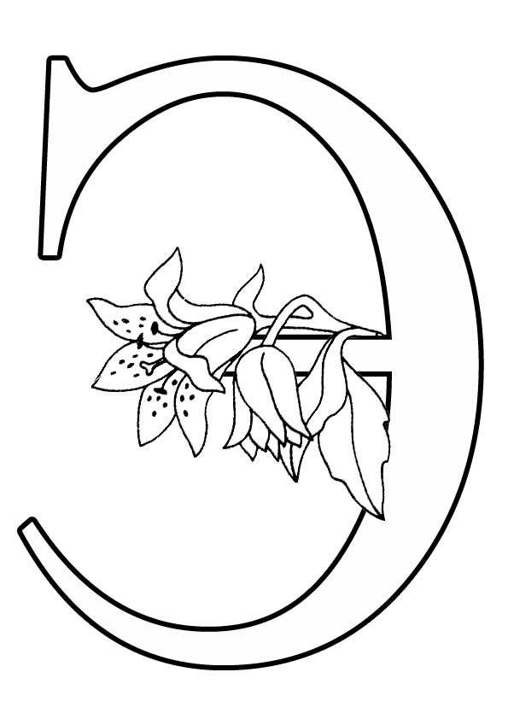

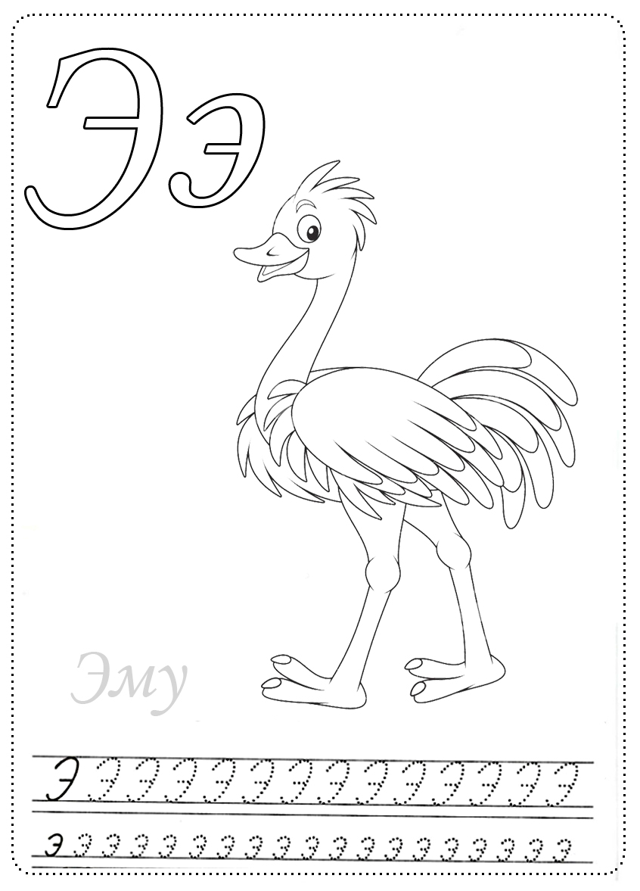

Стихи про букву Э
► Это — «э»
С открытым ртом
И большущим языком

► Буква «э» на «с» дивится,
Словно в зеркало глядится.
Сходство есть наверняка,
Только нету языка!

► Рот разинув до ушей,
Буква «э» сказала: «Эй!»

► Над лугами в синеве
Пролетает буква «э».
Это ласточка весной
Возвращается домой

► «Э» – это эхо, звук такой,
Что часто дразнит нас.
В лесу, быть может за рекой
Откликнется не раз.

► На букву «э» - как ни взгляни -
Увидишь клещи и клешни.

► Буква «э» – однажды Эхо
Чуть не лопнуло от смеха.
Эхо с дерева упало,
До упада хохотало.

►Это, дети, алфавит –
Эшелон в нём букв стоит.
«Э» там будет тридцать первой,
Эхо «е» она, наверно.

►Эхо и эльфы в прятки играли:
Пряталось эхо, а эльфы искали.
Эх! Ну и трудно найти его было!
Разве что эльфам такое под силу.

Загадки про букву Э
Эскимосам эскимос
Эскимо в кармане нёс ...
Теперь плачет "Э-э-э!"
Весь в слезах под буквой ...
В этой загадке нужно сначала отгадать слова, о которых идет речь, а затем - букву, на которую начинаются эти слова.
Эта буква роет ямы,
Вторит окрику упрямо
И на палочке потом
Шоколадным тает льдом.

Чистоговорки с буквой Э
Тэ-тэ-тэ - мы займемся каратэ,
Эр-эр-эр - на занятиях будет мэр.
Оэ-оэ-оэ - у индейцев есть каноэ.

Скороговорки с буквой Э
Есть у буквы Э машина,
У нее ползет резина.
Это вам не экскаватор,
Это длинный эскалатор.
Элла эху:
- Здравствуй, эхо!
Эхо Элле:
-Ха-ха-ха!
Где ты, эхо? -
Элла эху
Эхо снова:
-Ха-ха-ха!
И на все вопросы эхо
Отвечало громким смехом.

Сказка "Буква Э недовольна"

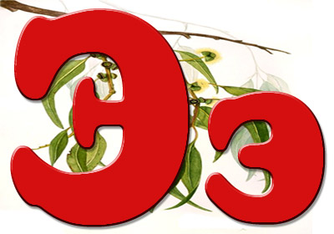
Э-э, — ворчливо протянула буква Э, — поставили меня чуть не в самый конец алфавита… Эк, меня занесло куда! Эх, мне бы на первое место! Эй, буквы, пропустите-ка меня вперед!..
Но буквы сказали:
— Стой, где стоишь. И не болтай понапрасну длинным своим языком. Не все ли равно, на каком месте стоять? Важно полезной быть.
Автор: А. Шибаев

Оцени свою работу

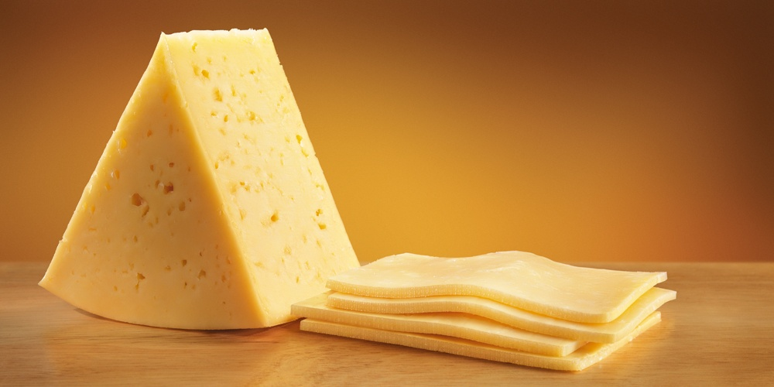
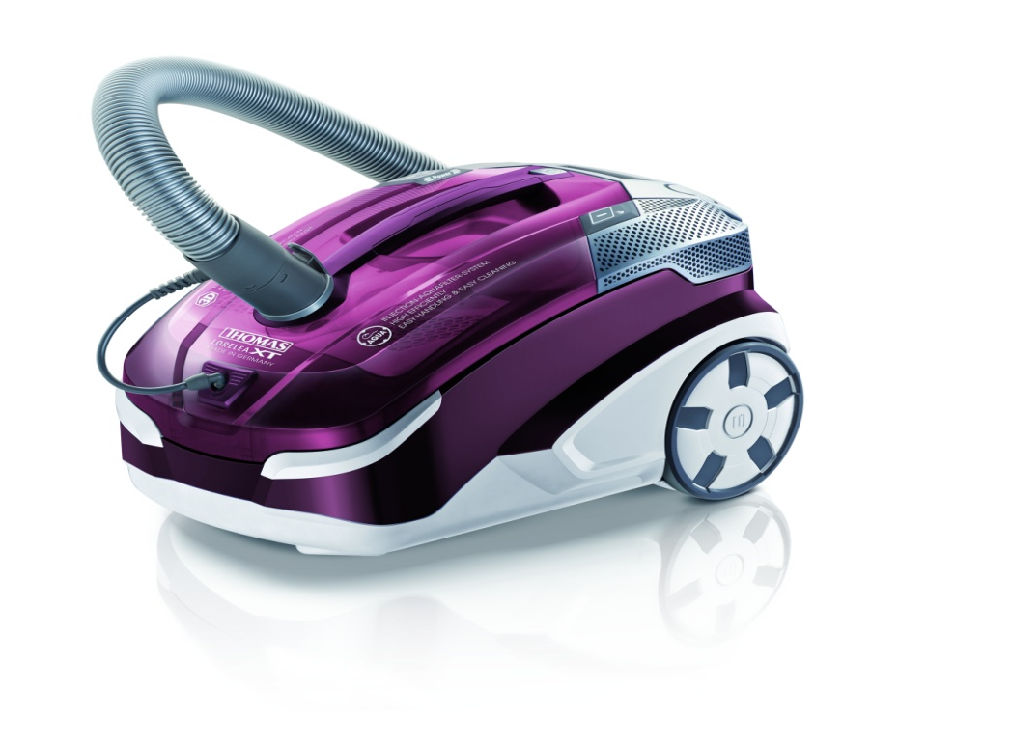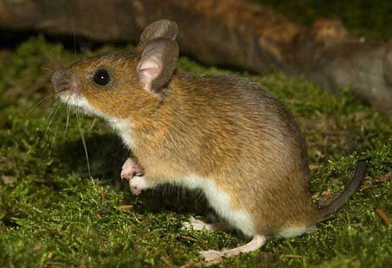
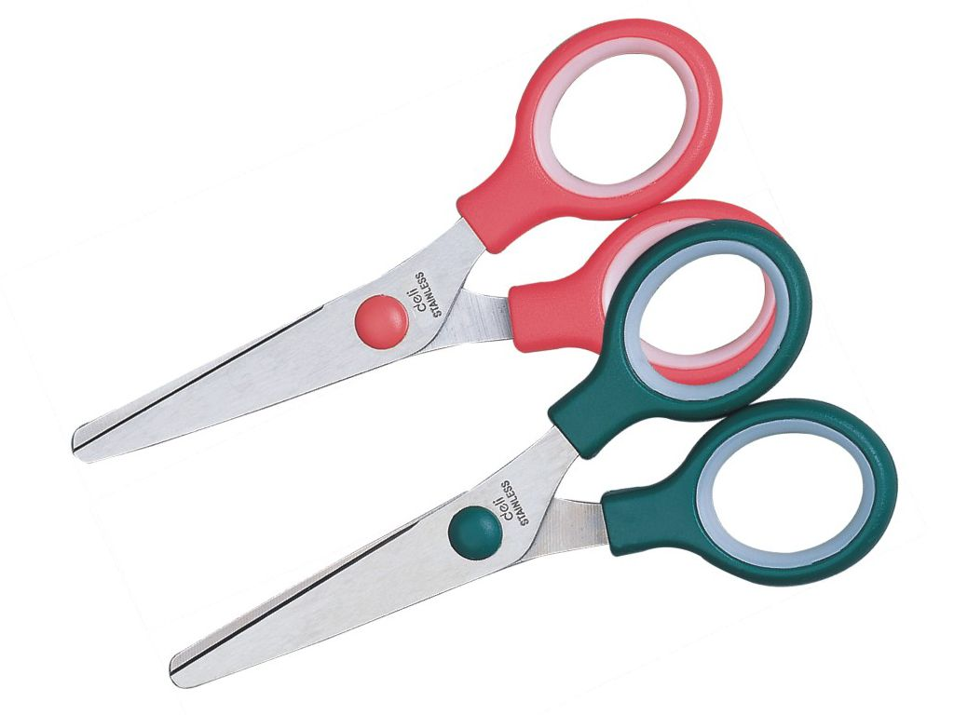

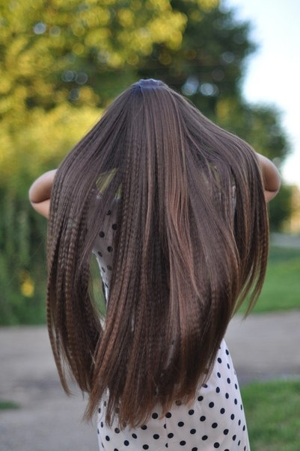
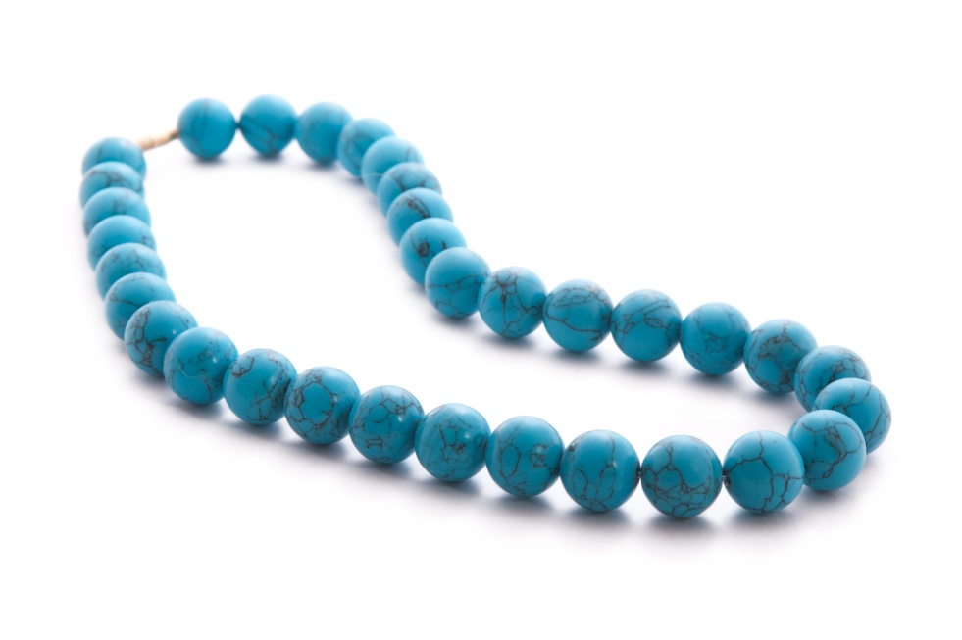

Артикуляция звука [Ы]
При произнесении звука [ы]
а) губы не напряжены;
б) зубы разомкнуты;
в) язык отодвинут глубоко в рот;
г) горлышко «работает».
Звук [Ы] — гласный (язык, губы и зубы не мешают свободному прохождению воздуха)

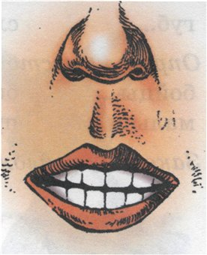

Малыш, дым, крыша, ножницы, усы, ныряльщик, крышка, лыжи, камыш, сыр, мыло.

Слушаем звук
Задание №1
Хлопни в ладоши, когда услышишь среди звуков звук [ы]:
[А]-[О]-[Ы-[Э]-[Ы]-[У]-[И]-[А]-[Ы]-[Ы]-[Р]-[М]-[Ы]-[З]-[Ы]-[Ж]-[И]-[Ц]-[Ы]-[Б]-[О]-[Ы]
Задание №2
Топни, если услышишь звук [ы]:
ЫП, ОП, АП, УП, ЫК,ЫЛ, ОЛ, АП, ЗА, ЗО, ЗЫ, ЗИ, ПЫ, ПИ, РЫ, РИ.
Задание №3
Подпрыгни, когда услышишь слово со звуком [ы]:
ШАРЫ, КРЫША, СОК, САД, СЫР, ДОМ, ДАМ, ДЫМ, СНЕГИРИ, ОГУРЦЫ, КОЛЁСА, ТОПОРЫ, ТЫКВА, МЫШЬ, МЫЛО, САЛО, МАЛО.
Задание №4
Угадай, сколько раз встречается звук [ы] в каждом из этих слов:
ВЫДРЫ, ТЫКВЫ, СЫРЫ, ВЫРЫЛ, ВЫМЫЛ, ВЫРЫТЫ, ВЫМЫТЫ.
Задание №5
Я назову тебе один предмет, а ты- много.
КОМАР-КОМАРЫ АЛЬБОМ-
ШАР- ШУБА-
ТРУБА- НОС-
СТОЛ- РОТ-
КОВЁР- КРОТ-
ЛАМПА- ТОРТ-
ЛАПА- МОСТ-
РАКЕТА- ЛОПАТА-
САМОЛЁТ- ЯМА-
КУКЛА- РАМА-
Какой звук появляется в конце этих слов?
Задание№6
Угадай, какие цветы посадил дедушка Давыд на своей клумбе, если известно, что в каждом из названий есть звук [ы]:
АСТРЫ, ЛЬВИНЫЙ ЗЕВ, АЛОЭ, ГЛАДИОУСЫ, КАЛЕНДУЛУ, НАСТУРЦИЮ, ГЕОРГИНЫ, НАРЦИССЫ, ТЮЛЬПАНЫ, САДОВУЮ ГВОЗДИКУ.
Задание№7
Угадай, какие грибы нашёл Костя, если известно, что в названии каждого есть звук [ы]:
ВОЛНУШКА, РЫЖИК, ГРУЗДЬ, СЫРОЕЖКА, БЕЛЫЙ, МУХОМОР, МАСЛЁНОК.
Нарисуй эти грибы.

Буква
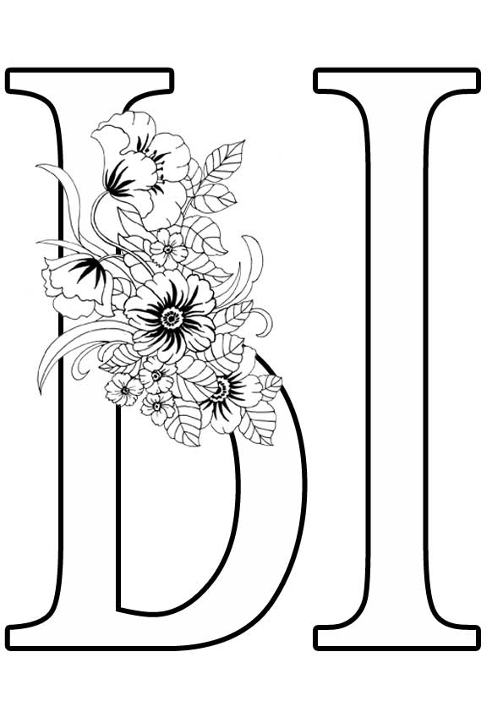
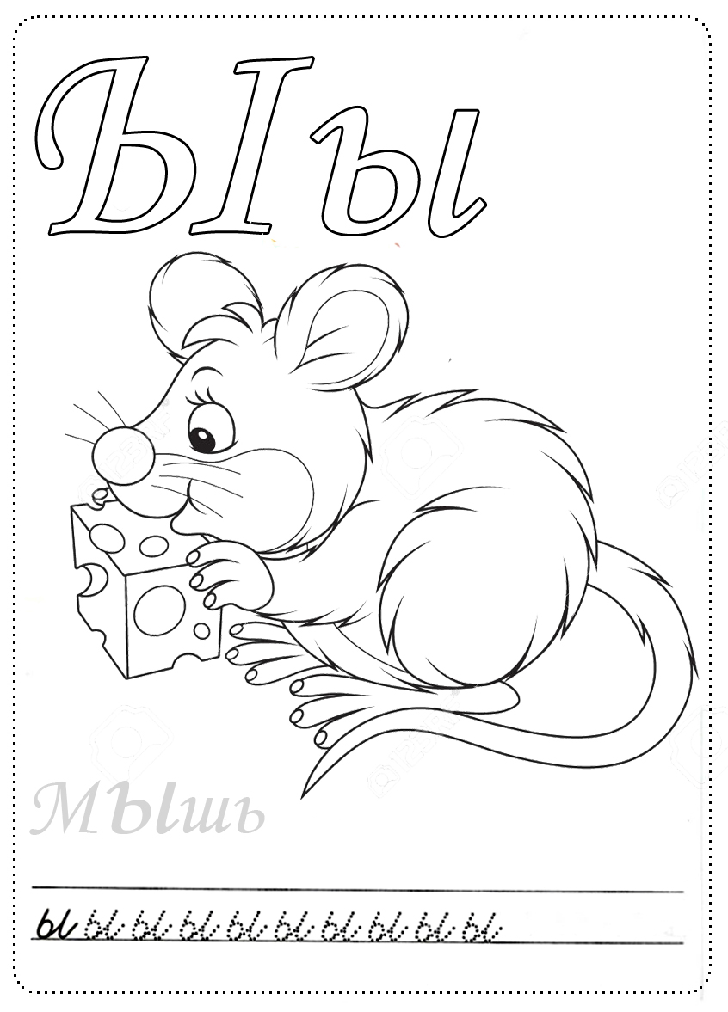

Стихи про букву Ы
► А вот шагает буква «ы».
Без «ы» не выучитесь Вы.

► Вот топор.
Полено рядом.
Получилось то, что надо:
Получилась буква «ы» —
Все мы знать ее должны.

► А бедняжка буква «ы»
Бродит с палочкой, увы.

► В маленькую книжку
Не поместим мишку.
Мы заменим и на «ы» —
Нарисуем мышку.

► Мы спросили у синицы,
Мы спросили у совы,
Не смогли они придумать
Нам слова на букву «ы».

► Мы услыхали от совы,
Что нету слов на букву «ы».
В русском языке, увы,
Не бывает слов на «ы».

► Эту букву знаешь ты?
Есть она в словах "кроты",
"Бусы", "сыр" и в слове "мы".
Ты запомни букву "ы"!

►Букве «ы» не быть в начале,
Но и вы, и мы встречали
Букву ту, срывая рыжик
И скользя на быстрых лыжах

Загадки про букву Ы
Я не знаю, в чём секрет,
Слов на эту букву нет,
Только буквы все важны,
Мы запомним букву...
Что за гласная такая,
Не простая, а двойная,
И поклясться я готов -
Нет ее в начале слов!
Чистоговорки с буквой Ы
ы-ы-ы - мы спускаемся с горы,
Ды-ды-ды - вот раскинулись сады,
Ты-ты-ты - там красивые цветы.
Скороговорки с буквой Ы
Мыла Мила мишку мылом,
Мила мыло уронила.
Уронила Мила мыло,
Мишку мылом не домыла.

Не жалела мама мыла.
Мама Милу мылом мыла.
Мила мыла не любила,
Мыло Мила уронила.

Чёрной ночью чёрный кот прыгнул в чёрный дымоход.
Все бобры для своих бобрят добры.
Бредут бобры в сыры боры.
Бобры храбры, а для бобрят добры.

Буква «ы» купила мыло,
Им она посуду мыла.
Мыло мылилось и мыло,
Много сил у мыла было.

Сказка "Про букву Ы"


Однажды буквы стали играть в игру: каждая из них по очереди называла слова, которые с нее начинались. Проигрывала та буква, которая не могла назвать слово. Буквы твердый знак и мягкий знак играть отказались, сказав, что у них много дел и им некогда играть.
Остальные буквы играли много раз, и каждый раз проигравшей становилась буква Ы. Она не могла придумать ни одного слова, которое начиналось бы на нее.
Проиграв в очередной раз, буква Ы очень расстроилась и решила уйти из алфавита. Она сказала:
- Нет ни одного слова, которое бы начиналось на букву Ы. Значит, я не нужна в алфавите, я уйду и никогда не вернусь.
Буквы стали ее уговаривать остаться, но Ы была непреклонна.
- Что может убедить тебя вернуться? - тогда спросили буквы.
- Я вернусь только в том случае, если три предмета скажут мне, что без меня не могут жить, - так ответила буква Ы. И ушла.
И тут стали происходить странные вещи: буквЫ, одна за другой, стали исчезать, пока не осталась одна единственная буква А.
ШкафЫ, в которых хранились вещи, тоже исчезли. Остался только один шкаф.
ЗвездЫ на небе погасли, осталась последняя, одинокая звезда.
Буква А запаниковала - что же делать? Нужно срочно возвращать букву Ы, но где взять три предмета, которые не могут без нее жить?
Буква А выглянула во двор и ахнула: там стояло множество существ.
Это были: мЫшь, сЫр, часЫ, лыжЫ, крЫса, рЫба и мЫло. Они были уставшие, потрепанные и еле держались на ногах.
- Нам нужна буква Ы, мы не можем без нее жить, - слабым голосом сказали они.
И тут случилось чудо - откуда ни возьмись появилась буква Ы.
Она сказала:
- Оказывается, я очень нужна, и пусть меня нет в начале слов, я встречаюсь в середине слова и в конце. Без меня буквы превращаются в одну букву, звезды - в одну звезду, а мышь, сыр, часы, и многие другие животные и предметы просто не могут жить. Я возвращась, и больше никогда не уйду.
После этих слов все вернулось на место: и звезды, и буквы, и шкафы, а мышь, сыр, часы, лыжи, крыса, рыба и мыло поправились, пошли домой и больше не грустили.

Оцени свою работу

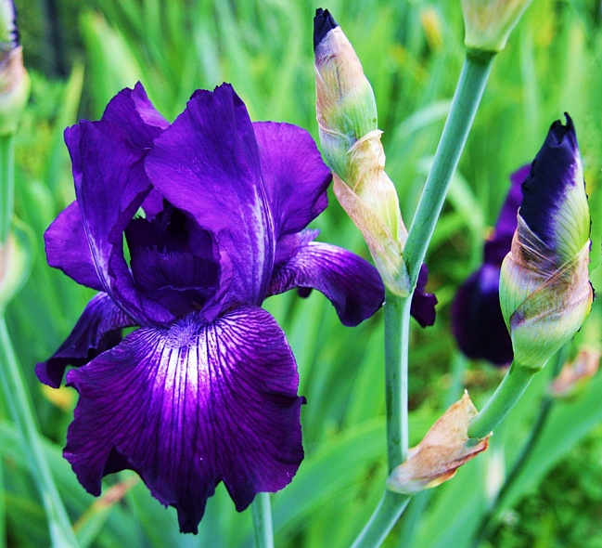
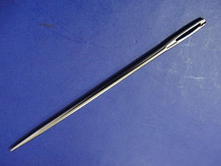
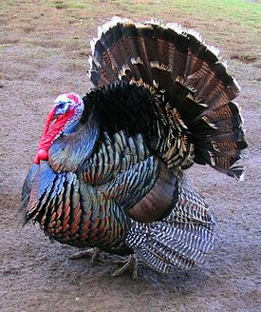
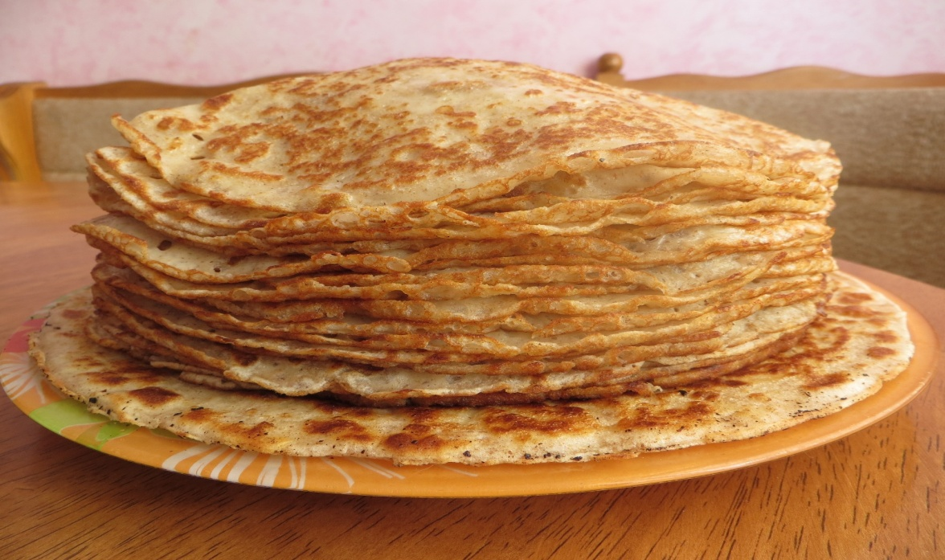
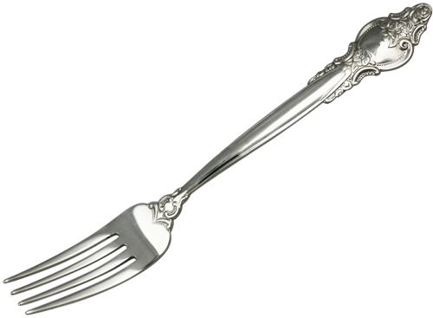
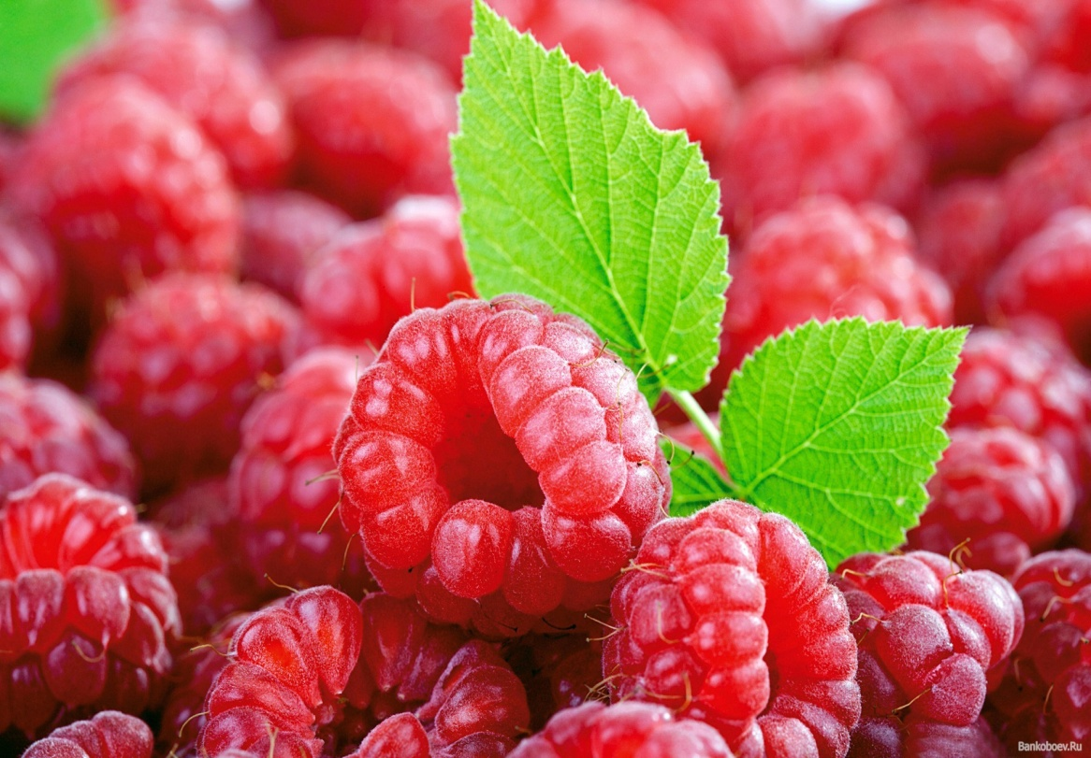

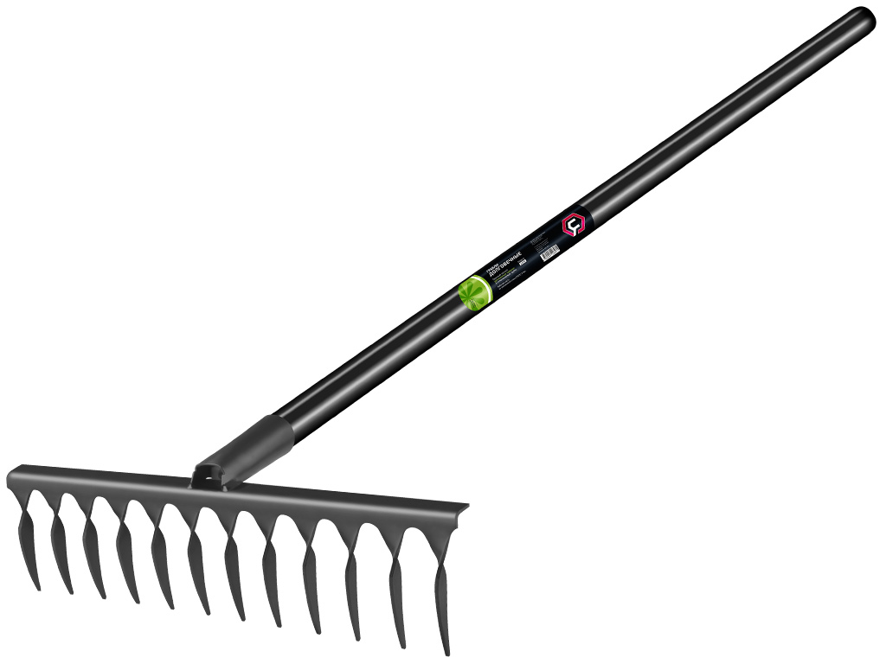
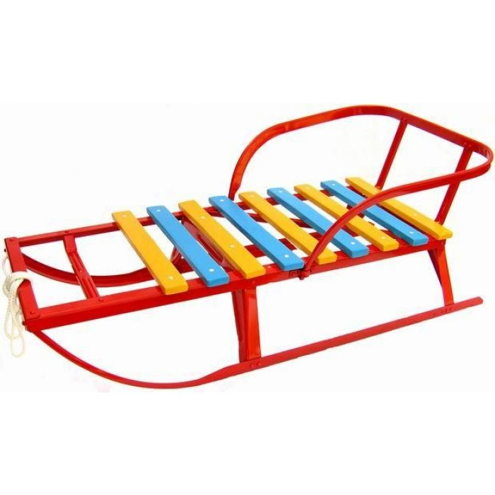
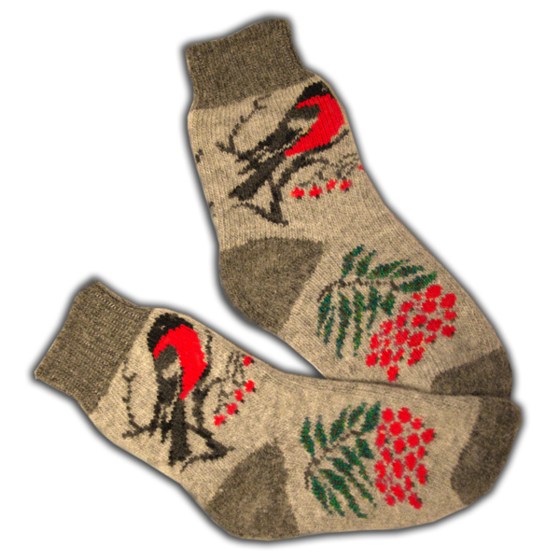

Артикуляция звука [И]
При произнесении звука [и]:
а) губы растянуты в улыбку;
б) между резцами есть небольшое расстояние;
в) кончик языка упирается в нижние резцы, боковые края языка прилегают к верхним коренным зубам, спинка языка поднята к передней части неба;
г) мягкое нёбо поднято и закрывает проход в нос;
д) голосовые связки сомкнуты и вибрируют.
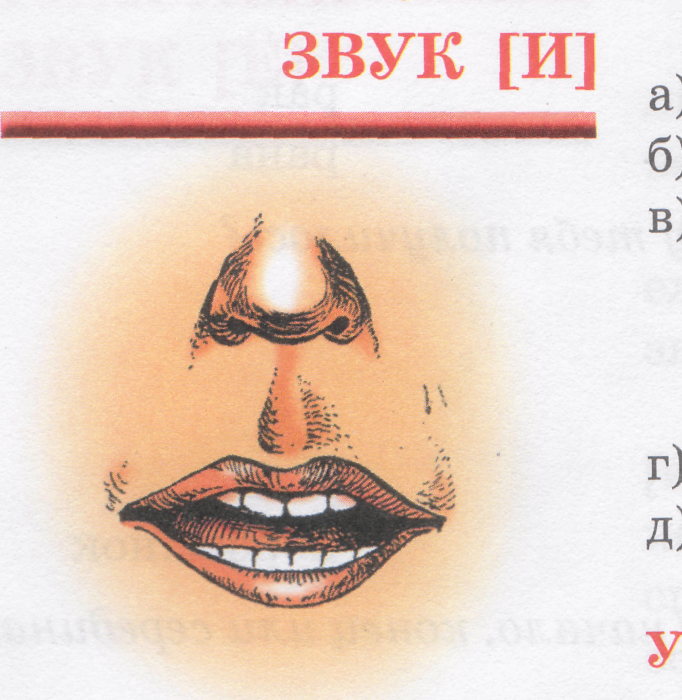
Игра, изба, изюм, блинчик, история, иволга, Ира, игрушка, сапоги, шнурки, индеец.

Слушаем звук
Задание №1
Взмахни рукой, когда услышишь среди других звуков звук [И]:
[А]-[Б]-[У]-[И]-[П]-[Э]-[И]-[О]-[В]-[И]-[И]-[З]-[Х]
Задание №2
Положи левую ручку себе на лоб, когда услышишь звук [И]:
ИМ-ОМ-АМ-УС-ИС-ЮЛ-ЭП-ИП-ИТ-НЫ-НИ-ПИ-ПА-ПЫ-КИ.
Задание №3
Хлопни, когда услышишь в слове звук [И]:
ЭТАЖ, ИВА, ОКНА, АИСТ, ИМЯ, ИВОЛГА, АНЯ,ОЛЯ, ИРА, ИНЕЙ.
Задание №4
Мою маму зовут Ирина Игнатьевна Иванова. Когда она была маленькой девочкой, все называли ее так же, как сейчас зовут меня.
Догадайся:
-Кто я: мальчик или девочка?________________________
-Как меня зовут?___________________________________
-Как зовут отца моей мамы?_________________________
-Кем он мне приходиться?___________________________
-Кем он приходиться моей младшей сестре?_____________
-Как его звали, когда он был маленький?________________
-Угадай мою фамилию._______________________________
-Угадай фамилию моей сестры.________________________
Задание№5
Мой брат Игорь учится в школе. Его учителя зовут Иван Илларионович. Игорь запомнил его отчество легко, потому что такое же отчество у нашего папы.
Угадай:
- Имя и отчество нашего папы, если известно, что брата назвали в честь него.__________________________________
-Как будут называть моего брата, когда он станет взрослым?_____________________________
Задание №6
Как зовут нашу кошку, если известно, что в этом слове звук [И] в середине.
Клички: Мурка, Барсик, Мушка, Примка, Тоська.
Задание №7
Угадай, как зовут мою подружку по детскому саду, если известно, что в её имени звук [И] последний.
Имена: Ира, Галя, Нелли, Вика, Ия, Лиза.
Задание №8
В инкубаторе лежали разные яйца- КУРИНЫЕ, ИНДЮШАЧЬИ и ГУСИНЫЕ. Угадай , какой птенец вылупился первым, если известно, что в его названии есть звук [И] в начале слова.
Назови птенцов:
Из куриного яичка вылупился____________________
У него мама___________________________________
А папа________________________________________
Из гусиного яичка вылупился ____________________
У него мама___________________________________
А папа________________________________________
Из индюшиного яичка вылупился__________________
У него мама_____________________________________
А папа_________________________________________

Буква
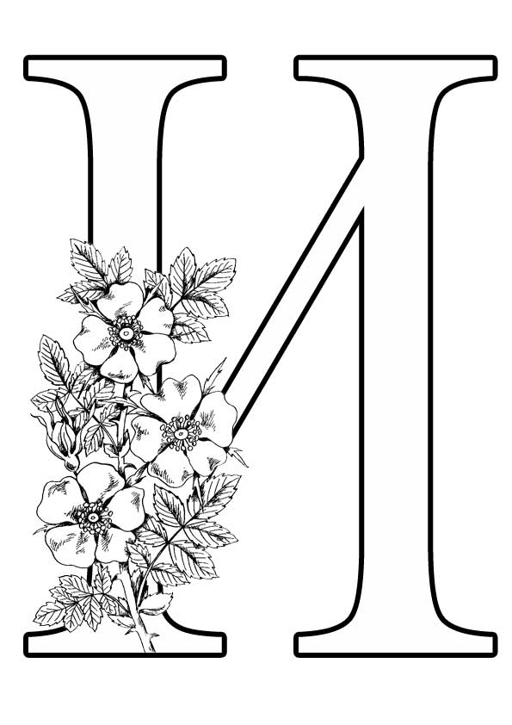
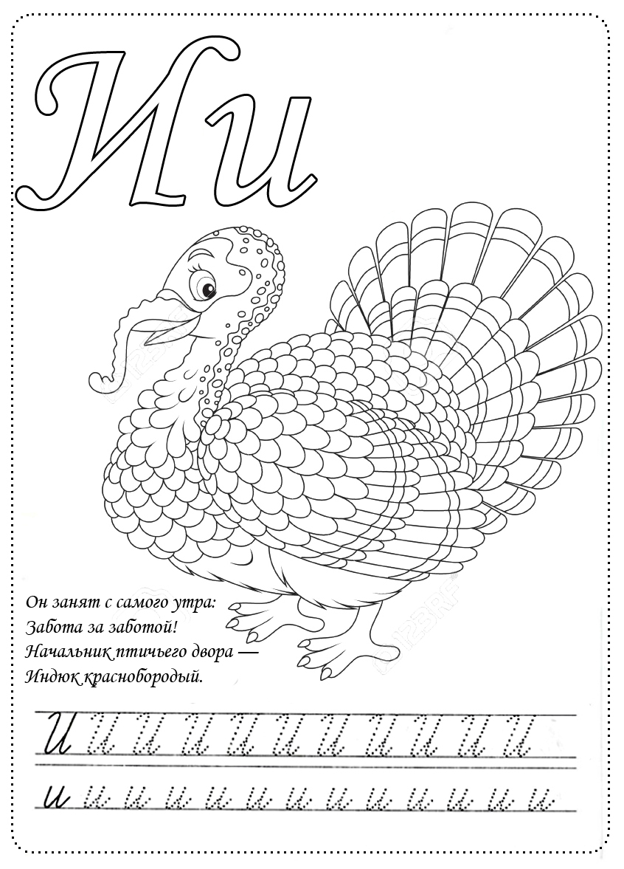

Стихи про букву И
► На калитку посмотри:
Чем она не буква «и»?
Между двух прямых досок
Одна легла наискосок.

► Молоток я раздобыл,
Из дощечек букву сбил.
Сколько здесь дощечек?
- Три!
А какая буква?
- «И»!
► Там, где буква «и» была
Появилась вдруг игла.
Чтоб иглой той мудрый йог
Починить бы майку смог.
► У иголочки-иголки
Носик тоненький и колкий,
И торчит из ушка
Ниточка-подружка.
Ты иголкой вышивай,
Зря колоться не давай.
А уколет, преврати
В неколючку букву «и».
► Буква «и» наискосок
Примеряла поясок.
Снизу вверх его тянула —
К правой ножке пристегнула.

► Сочинила буква «и»
Про саму себя стихи.
Их запомнили игрушки:
Куклы, кубики, зверушки.

► Букву «и» твердит ишак,
Добавляя букву «я».
Не успокоится никак –
Всё кричит: ИЯ! ИЯ!

►И, конечно, надо знать,
Чтобы Иру нам позвать,
Игоря с Иваном, тоже,
«И» всегда найти поможет.
Загадки про букву И
Буковка на курьих ножках
Служит домом бабке Ёжке
И хранят ее запас
Ёлка, ёж и дикобраз.
Буква рыбкой стать мечтает,
На ветвях зимой сверкает,
Вьется стайкой над костром
И лежит на дне речном.

Чистоговорки с буквой И
Ри-ри-ри - прилетели снегири,
Ир-ир-ир - птицам мы устроим пир,
Ми-ми-ми - наших птичек покорми.

Скороговорки с буквой И
Ишак в кишлак дрова возил,
Ишак дрова в траву свалил.

Испекла Иришка куклам по коврижке,
Нравятся коврижки Гришке и Маришке.

У Ивана рубашка, у рубашки кармашки.
Иней лег на ветви ели,
Иглы за ночь побелели.
Свиристель свиристит свирелью.
У Сашки в кармашке шишки и шашки
Считал считалочки щенок,
Но посчитать он все не смог.

Чирикал черный чижик,
Что он не чижик-пыжик.

Тридцать три корабля лавировали, лавировали, да не вылавировали.
У ёлки иголки колки.

Сказка "Про миролюбивую букву И"

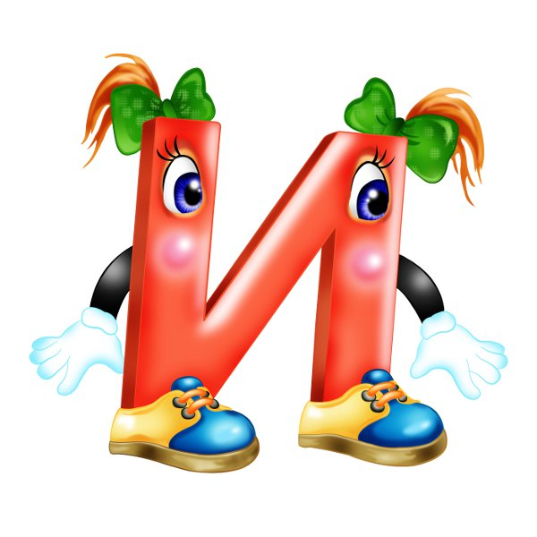
Буква «И» жила этажом ниже буквы «З». Это была очень милая, мелодичная буква, её можно было петь: и-и-и-и!
– Би-би-и-и, – бибикали машинки.
– Пи-пи-и-и, – пищали цыплята.
– Ви-ви-и-и, – визжали поросята.
– Чик-чирик, – чирикали птички.
Буква и была самая мирная и дружелюбная, и всегда всех мирила.
Однажды буква «М» и буква «Р» поссорились и хотели даже драться. Но тут быстро прибежала буква «И», взяла за одну руку «М», за другую руку букву «Р» и сказала им:
– Миритесь, миритесь и больше не деритесь!
Вот так: М И Р и получилось слово «мир», и буквы сразу же поняли, как это некрасиво, ругаться и обижать друг-друга, и сразу помирились.
Буква «И» всегда всех мирила. И ещё она всех соединяла, потому что была специальным союзом – словом, которое соединяет. Например: хлеб и масло, дерево и цветы, грибы и ягоды, индюк и индюшка, солнце и тучи, белое и чёрное и другое…
Она соединяла всех и всё. И мирила всех-всех.
И даже если девочки и мальчики начинали вдруг иногда ругаться и драться друг с другом, то сразу же к ним бежала на помощь буква «И», и мирила.
Больше всего на свете буква «И» хотела, чтобы был мир во всём мире, и чтобы никто никогда ни с кем не дрался. Это была её мечта. Чтобы она проснулась однажды утром, а мирить было бы некого!
Представляете, все бы жили мирно и дружно! Вот здорово бы было!
И когда буква «И» засыпала, её снились мир и покой, любовь и гармония, свет и красота. И ещё мир во всём мире.
Автор: Дарья Луч

Оцени свою работу

Список используемой литературы:

- Александрова Л. Ю., Спирина Н. П. Непослушный язычок. Учебное пособие / НовГУ им. Ярослава Мудрого. - Великий Новгород, 1999.
- Александрова Л. Ю., Спирина Н. П. Речевая тропинка. Учебное пособие / НовГУ им. Ярослава Мудрого. - Великий Новгород, 1999.
- Репина З. А., Буйко В. И. Уроки логопедии / Екатеринбург: Изд-во "ЛИТУР", 2002.
- Российская Е. Н., Гаранина Л. А. Произносительная сторона речи: Практический курс. - М.:АРКТИ, 2003.

